TUẦN 8
Tiết 8 Chủ đề 2: Tổ quốc Việt Nam
Đọc nhạc: Bài 2.
Vận dụng: Nghe và đoán tên nốt nhạc

I. YÊU CẦU CẦN ĐẠT
- Đọc nhạc đúng tên nốt, đúng cao độ những nốt nốt Mi, Pha, Son, La, Si, Đô theo kí hiệu bàn tay.
- Thực hiện đúng hoạt động Vận dụng: Nghe nhạc đoán tên nốt nhạc
- Về năng lực chung:Góp phần phát triển năng lực tự chủ và tự học (qua hoạt động cá nhân); Năng lực giao tiếp và hợp tác (qua hoạt động cặp đôi; nhóm; tổ và cả lớp); Năng lực Sáng tạo (qua hoạt động nghe nhạc đoán tên nốt nhạc)
- Về phẩm chất: Góp phần giáo dục các em biết thể hiện tình yêu quê hương, yêu Tổ quốc.
- Học sinh khuyết tật: Dành thời gian tập hát và tương tác với các em khuyết tật
II. ĐỒ DÙNG DẠY HỌC
1. Giáo viên:
- Máy tính, tivi, file âm thanh, hình ảnh, video, SGK
- Đàn phím điện tử, nhạc cụ gõ (Thanh phách, Song loan, Trống con).
2. Học sinh:
- SGK; Nhạc cụ gõ (Thanh phách, Song loan,Trống con)
1. GV: - Đàn phím điện tử. Băng đĩa nhạc, loa đài, máy tính.
2. HS: - SGK, nhạc cụ gõ...
III. CÁC HOẠT ĐỘNG DẠY- HỌC:

HOẠT ĐỘNG CỦA GIÁO VIÊN |  | HOẠT ĐỘNG CỦA hs | hĐbt
1. HĐ Mở đầu (2 phút)
Mục tiêu: Tạo tâm thế thoải mái cho HS trước khi bước vào tiết học
Cách thực hiện:  GV mở nhạc đệm |  | Hoạt động cả lớp  HS hát kết hợp vỗ tay theo bài hát: Quốc ca Việt Nam.
2. Hoạt đông khám phá luyện tập (18)
Hoạt động 1: Đọc nhạc:
Mục tiêu: - Đọc nhạc đúng tên nốt, đúng cao độ những nốt nốt Mi, Pha, Son, La, Si, Đô theo kí hiệu bàn tay.
Cách tiến hành:  + GV dùng nhạc cụ lấy cao độ chuẩn, hướng dẫn HS luyện đọc cao độ nốt: Mi, Pha, Son, La. Si, Đô kết hợp kí hiệu bàn tay  - GV và HS cùng luyện tập: GV đọc nhạc các nốt Mi, Pha, Son, La. Si, Đô và làm kí hiệu bàn tay  - GV đọc nhạc các nốt Mi, Pha, Son, La. Si, Đô  + Hướng dẫn luyện tập tiết tấu  - GV dùng nhạc cụ trống nhỏ thể hiện tiết tấu cho HS nghe và thực hiện lại nhiều lần.  + Hướng dẫn đọc nhạc Bài 2 theo kí hiệu bàn tay.  - GV làm kí hiệu bàn tay nét nhạc thứ nhất, tiếp theo nét nhạc thứ hai  - Hướng dẫn HS đọc với nhịp độ vừa phải  + Luyện tập  - GV mời từng tổ đọc nhạc, kết hợp thể hiện kí hiệu bàn tay  - GV cho HS đọc nhạc kết hợp vận động  GV nhận xét chung | Hoạt động cả lớp  HS thực hiện theo hướng dẫn của GV  + Luyện đọc cao độ:  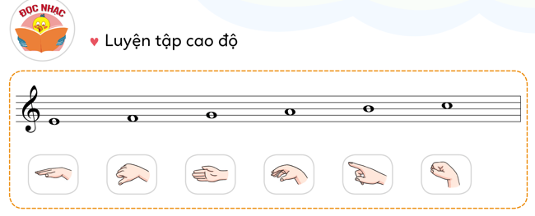  - HS thực hiện lại theo GV  - HS làm kí hiệu bàn tay (không đọc nhạc)  + Luyện tập tiết tấu:  - HS thực hiện theo hướng dẫn của GV luyện tiết tấu kết hợp với trống nhỏ hoặc nhạc cụ khác  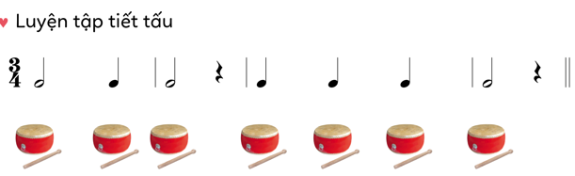  + Đọc nhạc Bài 2 theo kí hiệu bàn tay  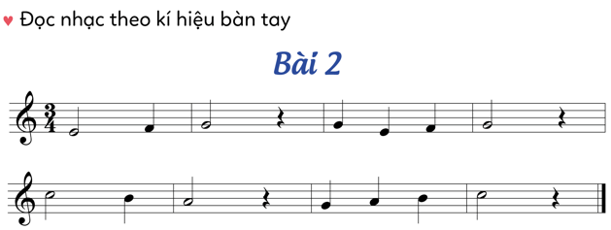  - HS đọc nhạc theo hướng dẫn của GV  + Luyện đọc:  Tổ 1 đọc tổ làm kí hiệu bàn tay và ngược lại  - Đọc cặp đôi bạn đọc bạn kí hiệu và ngược lại.  - HS đọc nhạc kết hợp vận động nhịp nhàng theo giai điệu  - HS nhận xét lẫn nhau
Hoạt động 2: Vận dụng: Nghe và đoán tên nốt nhạc (10 phút)
Mục tiêu: - Biết cảm nhận về cao độ, trường độ, cường độ, thông qua hoạt động Vận dụng
Cách thực hiện:  - GV viết lên bảng: Son-Son ? Son  - GV giải thích cách thực hiện: Cô sẽ đàn 5 nốt nhạc lần lượt các tổ sẽ nghe và đoán tên nốt nhạc thứ 4 là nốt nào?  - GV đàn các nốt thứ 4 lần lượt : La, Son, Mi, Đô. | Hoạt động cả lớp  - HS chú ý cách nghe và đoán tên nốt:  - Các tổ đoán tên nốt thứ tư  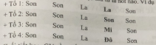
3. Hoạt động vận dụng trải nghiệm-Củng cố,dặn dò: ( 4-5 phút)
*.Mục tiêu: Học sinh biết liên hệ bài học với cuộc sống (Biết thể hiện tình yêu quê hương, yêu Tổ quốc. Biết đọc nhạc kết hợp vận động)
Cách tiến hành:  - GV nhắc lại yêu cầu của tiết học này, chốt lại nội dung Chủ đề 2. Khen ngợi các em có ý thức tập luyện tích cực, đọc nhạc tốt vận động chính xác, sáng tạo.... Động viên những em còn rụt rè, chưa mạnh dạn cần cố gắng hơn.  - Dặn các em về nhà xem lại các nội dung đã học: Tập biểu diễn bài hát, tập đọc nhạc theo kí hiệu bàn tay, kể lại câu chuyện đã nghe đã đọc | Hoạt động cả lớp  - Ghi nhớ nội dung của giờ học  - Về hát Quốc ca và thể hiện nghiêm trang khi chào cờ cho mọi người cùng thưởng thức.  - Chuẩn bị bài cho tiết sau.
IV. ĐIỀU CHỈNH SAU TIẾT DẠY
- Học sinh khuyết tật: Dành thời gian tập hát và tương tác với các em khuyết tật
...................................................................................................................

